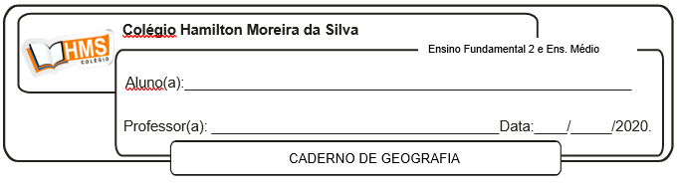

**Atividade Avaliativa**

|  |
| --- |
| **ATENÇÃO!**  **APÓS A REALIZAÇÃO DOS EXERCÍCIOS O ALUNO DEVERÁ ENCAMINHAR OS EXERCÍCIOS**  **PRONTOS PARA O E-MAIL DO PROFESSOR ATÉ O DIA 16/04/2020.**  E-mail: [vandersonalmeida.geo@hotmail.com](mailto:vandersonalmeida.geo@hotmail.com) |

1. Cite abaixo as principais características de cada fase de desenvolvimento do capitalismo.

a) Capitalismo comercial:

____________________________________________________________________________________________________________________________________________________________________________________________________________________________________________________________

b) Capitalismo industrial:

____________________________________________________________________________________________________________________________________________________________________________________________________________________________________________________________

c) Capitalismo financeiro:

____________________________________________________________________________________________________________________________________________________________________________________________________________________________________________________________

2. Complete o quadro com informações sobre o capitalismo e o socialismo, identificando algumas difernças entre esses sistemas econômicos e sociais.

|  |  |  |
| --- | --- | --- |
| Aspectos importantes | Capitalismo | Socialismo |
| Propriedade dos meios de produção |  |  |
| Regulação da economia |  |  |

3. Explique por que a China é considerada um país com características híbridas em termos econômicos e políticos.

________________________________________________________________________________________________________________________________________________________________________________________________________________________________________________________________________________________________________________________________________________

4. Defina o conceito de globalização.

________________________________________________________________________________________________________________________________________________________________________________________________________________________________________________________________________________________________________________________________________________

5. Considerando a regionalização da América com base no critério histórico, cultural e socioeconômico, relacione cada região às suas características.

(1) América Latina(2) América Anglo-saxônica  
( ) Estados Unidos e Canadá  
( ) Tinham como objetivo ocupar o território e fixar sua população, formando uma nova Inglaterra.  
( ) Colônias de povoamento.  
( ) Colônias de exploração.  
( ) Produção agrícola baseada na grande propriedade, produzindo um único produto e com a utilização de trabalho escravo.

Com base na imagem abaixo, responda às questões 6 e 7.

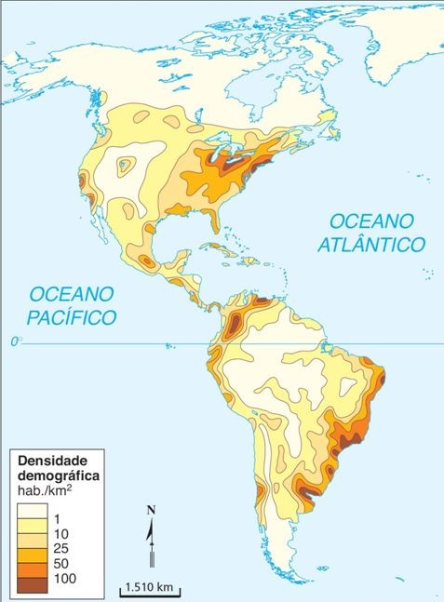

6. Caracterize a distruição populacional no continente americano.

________________________________________________________________________________________________________________________________________________________________________________________________________________________________________________________________________________________________________________________________________________

7. Explique os vazios demográficos existentes na América.

________________________________________________________________________________________________________________________________________________________________________________________________________________________________________________________________________________________________________________________________________________

8. Como se caracteriza o oeste da América em termos de relevo.

____________________________________________________________________________________________________________________________________________________________________________________________________________________________________________________________

9. Por ser o continente mais extenso na direção norte-sul, a América apresenta terras nas três zonas climáticas do planeta determinada pelo ângulo de incidência dos raios solares, glacial, temperada e tropical, o que lhe confere:  
  
a) apenas climas quentes  
b) apenas climas frios  
c) apenas climas amenos  
d) diversidade de climas  
e) apenas climas secos

10. O clima do norte da América Anglo-Saxônica é:

a) Árido.

b) Polar.

c) Temperado.

d) Mediterrâneo.

e) Frio de Montanha.